数学实验2024大作业实验题
1、一维切割问题：某工厂要做100套钢架，每套用长为2.9 m, 2.1m, 1.5m的圆钢各一根。已知原料每根长7.4 m，问：应如何下料，可使所用原料最省？

一、模型建立

1. 模型变量
设共枚举出 N 种可行的切割方案，第 i 种方案可切出：
- aᵢ：2.9 米钢材数量；
- bᵢ：2.1 米钢材数量；
- cᵢ：1.5 米钢材数量。
决策变量定义为：
xᵢ = 采用第 i 种切割方案的原材料根数，xᵢ ∈ ℤ⁺

2. 目标函数
为了最小化总的原材料根数，目标函数为：
min ∑ xᵢ

3. 约束条件
需满足以下三种钢材的需求：
∑ aᵢ xᵢ ≥ 100 （2.9m 钢材）
∑ bᵢ xᵢ ≥ 100 （2.1m 钢材）
∑ cᵢ xᵢ ≥ 100 （1.5m 钢材）

4. 可行切割方案生成约束
每种切割方案应满足：
aᵢ*2.9 + bᵢ*2.1 + cᵢ*1.5 ≤ 7.4，
且 aᵢ + bᵢ + cᵢ ≥ 1

二、求解方法
使用 MATLAB 中的 intlinprog 函数对上述整数线性规划进行求解。基本步骤如下：

1. 枚举所有可行切割方案
lengths = [2.9, 2.1, 1.5];
stock_length = 7.4;
max_num = floor(stock_length ./ lengths);
patterns = [];
for i = 0:max_num(1)
for j = 0:max_num(2)
for k = 0:max_num(3)
total_len = i*lengths(1) + j*lengths(2) + k*lengths(3);
if total_len <= stock_length && (i + j + k > 0)
patterns = [patterns; i, j, k];
end
end
end
end

2. 建立整数规划模型并求解
demand = [100; 100; 100];
A = patterns';
f = ones(size(patterns,1),1);
intcon = 1:length(f);
[x, fval] = intlinprog(f, intcon, [], [], A, demand, zeros(size(f)), []);
3.打印结果
solution_idx = find(x > 0); % 被使用的方案编号
used_patterns = patterns(solution_idx, :); % 实际使用的切割方案
used_counts = x(solution_idx); % 使用次数
total_cuts = sum(used_patterns, 2) .* used_counts; % 总共切割段数

% 构建表格
T = table(solution_idx, ...
used_patterns(:,1), used_patterns(:,2), used_patterns(:,3), ...
used_counts, total_cuts, ...
'VariableNames', {'方案编号', '2.9m段数', '2.1m段数', '1.5m段数', '使用次数', '总切割段数'});

disp(T)
% 打印总使用根数
fprintf('\n%-30s %d\n', '总共使用母料根数：', sum(used_counts));
4.运行结果
方案编号 | 2.9m段数 | 2.1m段数 | 1.5m段数 | 使用次数 | 总切割段数
16 | 1 | 0 | 3 | 30 | 120
19 | 1 | 2 | 0 | 50 | 150
21 | 2 | 0 | 1 | 10 | 30

总共使用母料根数： 90

2、二维切割问题：木板最优切割方案
某家具厂新进一批木板如表1所示，在家具加工的过程中，需要使用切割工具生产表2所示的产品。假设：木板厚度和割缝宽度忽略不计。
表1木板的尺寸
木板 | 长度(mm) | 宽度(mm)
S1 | 3000 | 1500
表2 产品尺寸及生产任务
产品名称 | 长度(mm) | 宽度(mm) | 生产任务(件)
P1 | 373 | 201 | 774
P2 | 406 | 229 | 1623
请为该家具厂给出如下问题的木板最优切割方案。
①在一块木板上切割P1产品，给出木板利用率最高(即剩余木板面积最小)的5种切割方案，并将结果填入表3。
表3 问题1的结果
方案编号 | P1的数量 | 木板利用率
1 | 59 | 98.30%
2 | 58 | 96.63%
3 | 57 | 94.97%
4 | 56 | 93.30%
5 | 56 | 93.30%

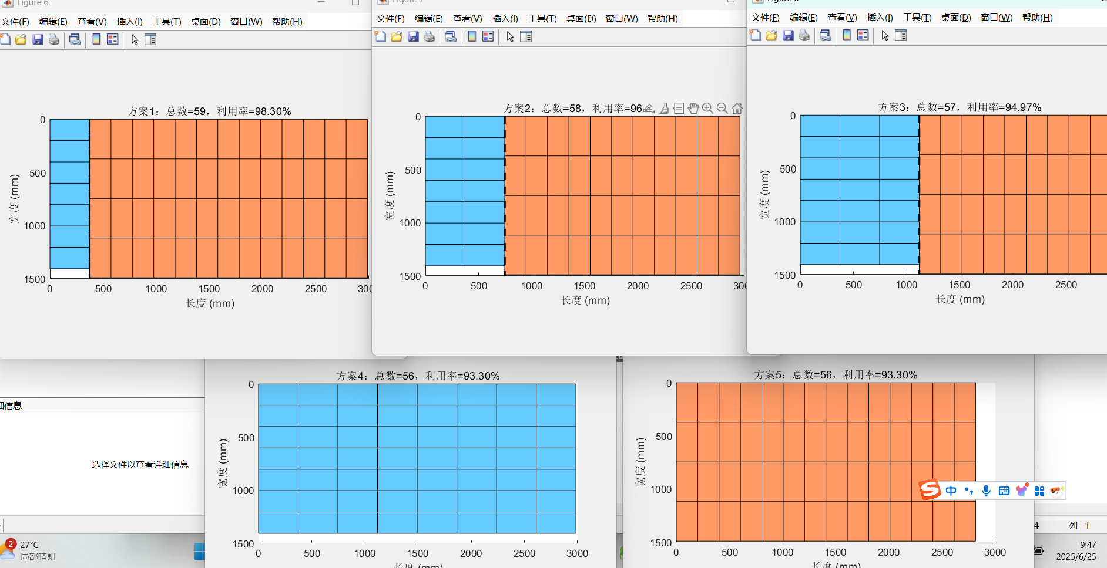
clc; clear;

% 木板尺寸
board_length = 3000; % mm
board_width = 1500; % mm
board_area = board_length * board_width;

% 产品P1尺寸
p1_length = 373; % mm
p1_width = 201; % mm
p1_area = p1_length * p1_width;

plans = []; % 方案数组，存结构体形式

% ---------- 组合方案：长度方向切割（类型2） ----------
for cut_pos = 0:p1_length:board_length
len_part1 = cut_pos;
len_part2 = board_length - cut_pos;

% 区域A - 方向A
rows_A = floor(len_part1 / p1_length);
cols_A = floor(board_width / p1_width);
num_A = rows_A * cols_A;

% 区域B - 方向B
rows_B = floor(len_part2 / p1_width);
cols_B = floor(board_width / p1_length);
num_B = rows_B * cols_B;

total_num = num_A + num_B;
util = total_num * p1_area / board_area;

% 过滤无效方案（两边都没有产品）
if total_num == 0
continue;
end

plans = [plans; struct( ...
'total_num', total_num, ...
'rows_A', rows_A, 'cols_A', cols_A, ...
'rows_B', rows_B, 'cols_B', cols_B, ...
'util', util, ...
'type', 2, ... % 类型2 - 长度切割
'cut_pos', cut_pos ...
)];
end

% ---------- 组合方案：宽度方向切割（类型3） ----------
for cut_pos = 0:p1_width:board_width
wid_part1 = cut_pos;
wid_part2 = board_width - cut_pos;

% 区域A - 方向A
rows_A = floor(board_length / p1_length);
cols_A = floor(wid_part1 / p1_width);
num_A = rows_A * cols_A;

% 区域B - 方向B
rows_B = floor(board_length / p1_width);
cols_B = floor(wid_part2 / p1_length);
num_B = rows_B * cols_B;

total_num = num_A + num_B;
util = total_num * p1_area / board_area;

if total_num == 0
continue;
end

plans = [plans; struct( ...
'total_num', total_num, ...
'rows_A', rows_A, 'cols_A', cols_A, ...
'rows_B', rows_B, 'cols_B', cols_B, ...
'util', util, ...
'type', 3, ... % 类型3 - 宽度切割
'cut_pos', cut_pos ...
)];
end

% ---------- 排序并选前5 ----------
[~, idx] = sort([plans.util], 'descend');
top5 = plans(idx(1:min(5,length(plans))));

②在一块木板上切割P1和P2两种产品，给出按照木板利用率由高到低排序的前5种切割方案，并将结果填入表4。
表4 问题2的结果
方案编号 | P1的数量 | P2的数量 | 木板利用率
1 | 59 | 0 | 98.30%
2 | 32 | 21 | 96.70%
3 | 58 | 0 | 96.63%
4 | 40 | 14 | 95.57%
5 | 57 | 0 | 94.97%

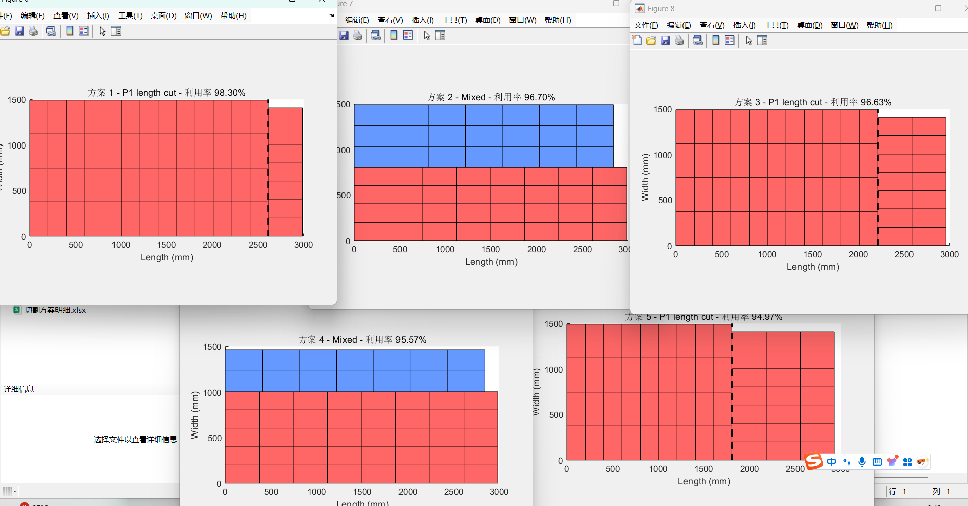
clc; clear;

% 木板尺寸
board_L = 3000;
board_W = 1500;
board_area = board_L * board_W;

% 产品尺寸（长 × 宽），含两种方向
P1 = [373, 201]; % 产品1
P2 = [406, 229]; % 产品2
P1_rot = [P1; fliplr(P1)]; % P1可旋转
P2_rot = [P2; fliplr(P2)]; % P2可旋转

plans = []; % 存储所有方案

% 混合放置（允许只放一种）
for i = 1:2
for j = 1:2
p1 = P1_rot(i,:);
p2 = P2_rot(j,:);

max_p1_row = floor(board_L / p1(1));
max_p1_col = floor(board_W / p1(2));

for p1_row = 0:max_p1_row
for p1_col = 0:max_p1_col
p1_total = p1_row * p1_col;
p1_area_total = p1_total * p1(1) * p1(2);

rem_L1 = board_L - p1_row * p1(1);
rem_W1 = board_W - p1_col * p1(2);

% P2 在右侧
p2_right_row = floor(board_L / p2(1));
p2_right_col = floor(rem_W1 / p2(2));
p2_right = p2_right_row * p2_right_col;

% P2 在下方
p2_bottom_row = floor(rem_L1 / p2(1));
p2_bottom_col = floor(board_W / p2(2));
p2_bottom = p2_bottom_row * p2_bottom_col;

% 两种方式中选更优
p2_total = max(p2_right, p2_bottom);
p2_area_total = p2_total * p2(1) * p2(2);

% 总利用率
used_area = p1_area_total + p2_area_total;
util = used_area / board_area;

% 若 p1 和 p2 都无法放置，则跳过
if p1_total + p2_total == 0
continue;
end

% 保留允许只放一种产品的方案
plans = [plans; struct( ...
'p1_row', p1_row, ...
'p1_col', p1_col, ...
'p2_total', p2_total, ...
'p1_size', p1, ...
'p2_size', p2, ...
'p1_total', p1_total, ...
'util', util, ...
'type', 'Mixed', ...
'cut_type', 'None', ...
'cut_pos', 0 ...
)];
end
end
end
end

% 4. 只放P1 - 沿长度方向切割（去重）
for i = 1:2
for j = 1:2
p1_A = P1_rot(i,:);
p1_B = P1_rot(j,:);
% 去除镜像重复方案，只保留p1_A小于等于p1_B
if (p1_A(1) > p1_B(1)) || (p1_A(1) == p1_B(1) && p1_A(2) > p1_B(2))
continue;
end

for cut_pos = p1_A(1):p1_A(1):board_L - p1_B(1)
len1 = cut_pos;
len2 = board_L - cut_pos;
rows_A = floor(len1 / p1_A(1));
cols_A = floor(board_W / p1_A(2));
num_A = rows_A * cols_A;

rows_B = floor(len2 / p1_B(1));
cols_B = floor(board_W / p1_B(2));
num_B = rows_B * cols_B;

total_num = num_A + num_B;
used_area = num_A * p1_A(1)*p1_A(2) + num_B * p1_B(1)*p1_B(2);
util = used_area / board_area;

plans = [plans; struct( ...
'p1_row', rows_A, 'p1_col', cols_A, ...
'p2_total', 0, ...
'p1_size', p1_A, ...
'p2_size', [0 0], ...
'p1_total', total_num, ...
'util', util, ...
'type', 'P1 length cut', ...
'cut_type', 'Length', ...
'cut_pos', cut_pos ...
)];
end
end
end

% 5. 只放P1 - 沿宽度方向切割（去重）
for i = 1:2
for j = 1:2
p1_A = P1_rot(i,:);
p1_B = P1_rot(j,:);
% 去除镜像重复方案，只保留p1_A小于等于p1_B
if (p1_A(2) > p1_B(2)) || (p1_A(2) == p1_B(2) && p1_A(1) > p1_B(1))
continue;
end

for cut_pos = p1_A(2):p1_A(2):board_W - p1_B(2)
wid1 = cut_pos;
wid2 = board_W - cut_pos;
rows_A = floor(board_L / p1_A(1));
cols_A = floor(wid1 / p1_A(2));
num_A = rows_A * cols_A;

rows_B = floor(board_L / p1_B(1));
cols_B = floor(wid2 / p1_B(2));
num_B = rows_B * cols_B;

total_num = num_A + num_B;
used_area = num_A * p1_A(1)*p1_A(2) + num_B * p1_B(1)*p1_B(2);
util = used_area / board_area;

plans = [plans; struct( ...
'p1_row', rows_A, 'p1_col', cols_A, ...
'p2_total', 0, ...
'p1_size', p1_A, ...
'p2_size', [0 0], ...
'p1_total', total_num, ...
'util', util, ...
'type', 'P1 width cut', ...
'cut_type', 'Width', ...
'cut_pos', cut_pos ...
)];
end
end
end
% --- 按利用率排序 ---
[~, idx] = sort([plans.util], 'descend');
topN = 5;
topN = min(topN, length(plans));
top_plans = plans(idx(1:topN));

③完成表2中P1产品的生产任务，给出木板总利用率最高的切割方案，并将结果填入表5。
表5 问题3的结果
木板S1  的数量 | P2  的数量 | 木板  利用率 | 备注
34 | 34*47=1598 | 97.11% | 每块木板切割方案相同
1 | 25 | 51.65% | 同上  此行可根据需要增加
合计数量：  ____35__ | 1623 | 木板  总利用率:  ____95.81%____ | 木板总利用率=$\frac{所有产品的总面积}{所有木板的总面积}$

④完成表2中P2产品的生产任务，给出木板总利用率最高的切割方案，并将结果填入表6。
表6 问题4的结果
木板S1  的数量 | P1  的数量 | 木板  利用率 | 备注
13 | 59*13=767 | 98.30% | 每块木板切割方案相同
1 | 7 | 11.66% | 同上  此行可根据需要增加
合计数量：  ___14____ | 774 | 木板  总利用率:  _92.11%____ | 木板总利用率=$\frac{所有产品的总面积}{所有木板的总面积}$

⑤完成表2中P1、P2产品的生产任务，给出木板总利用率最高的切割方案，并将结果填入表7。
表7 问题5的结果
木板S1  的数量 | P1  的数量 | P2  的数量 | 木板  利用率 | 备注
18 | 576 | 378 | 96.70% | 每块木板切割方案相同
5 | 200 | 70 | 95.57%
25 | 0 | 1175 | 97.11%
…… |  |  |  | 同上  此行可根据需要增加
合计数量：  _____48___ | 776(>774) | 1623 | 木板  总利用率:  ____96.72%___ | 木板总利用率=$\frac{所有产品的总面积}{所有木板的总面积}$

clc; clear;

% 参数
p1_area = 373 * 201; % 74973
p2_area = 406 * 229; % 92974
board_area = 3000 * 1500; % 4,500,000

p1_demand = 774;
p2_demand = 1623;
max_boards = 100;

% 方案数据：[P1数量, P2数量, 利用率]
data = [
59, 0, 98.30;
32, 21, 96.70;
40, 14, 95.57;
0, 47, 97.11;
];

p1s = data(:,1);
p2s = data(:,2);

% 初始化最优解记录
best_util = -inf;
best_result = [];

% 穷举搜索：满足 x1 + x2 + x3 + x4 <= 100，且满足任务要求
for x1 = 0:max_boards
for x2 = 0:(max_boards - x1)
for x3 = 0:(max_boards - x1 - x2)
for x4 = 0:(max_boards - x1 - x2 - x3)
x = [x1; x2; x3; x4];
total_boards = sum(x);
if total_boards == 0
continue;
end

% 总产品数
total_p1 = sum(p1s .* x);
total_p2 = sum(p2s .* x);

% 必须满足任务要求
if total_p1 < p1_demand || total_p2 < p2_demand
continue;
end

% 有效面积 / 木板总面积
total_used_area = p1_demand * p1_area + p2_demand * p2_area;
total_board_area = total_boards * board_area;
util = total_used_area / total_board_area * 100;

% 若当前组合更优，则更新
if util > best_util
best_util = util;
best_result = [x', total_p1, total_p2, total_boards, util];
end
end
end
end
end

% 输出结果
fprintf('\n✅ 满足任务要求（P1 ≥ 774 且 P2 ≥ 1623）下的最优方案如下：\n');
fprintf('方案1: %d 块，方案2: %d 块，方案3: %d 块，方案4: %d 块\n', ...
best_result(1), best_result(2), best_result(3), best_result(4));
fprintf('总P1数量: %d，总P2数量: %d，使用木板数: %d\n', ...
best_result(5), best_result(6), best_result(7));
fprintf('✅ 总利用率: %.2f%%\n', best_result(8));

3、三维切割：截断切割问题
某些工业部门（如贵重石材加工等）采用截断切割的加工方式。这 里“截断切割”是指将物体沿某个切割平面分成两部分。从一个长方体中加工出一个已知尺寸、位置预定的长方体（这两个长方体的对应表面是平行的），通常要经过6次截断切割。 设水平切割单位面积的费用是垂直切割单位面积费用的r 倍，且当先后两次垂直切割的平面(不管它们之间是否穿插水平切割)不平行时，因调整刀具需额外费用e。 试为这些部门设计一种安排各面加工次序（称“切割方式”）的方法，使加工费用最少。（由工艺要求，与水平工作台接触的长方体底面是事先指定的） 详细要求如下：
通过计算不同切割方式的总费用，求出最优切割方式。
试对某部门用的如下准则作出评价：每次选择一个加工费用最少的待切割面进行切割。
已知待加工长方体和成品长方体的长、宽、高分别为10、14.5、 19和3、2、4，二者左侧面、正面、底面之间的距离分别为6、7、9（单位均为厘米）。垂直切割费用为每平方厘米1元，r和e的数据有以下4组： a. r =1, e = 0; b. r =1.5, e =0; c. r =8, e =0; d. r =1.5; e=7.

clc; clear;

% 原始长方体尺寸
L = 10; W = 14.5; H = 19;

% 成品位置范围（根据距离）
x_range = [6, 6+3]; % 长方向
y_range = [7, 7+2]; % 宽方向
z_range = [9, 9+4]; % 高方向

% 所有切割面及其方向
cuts = {
x_range(1), 'x';
x_range(2), 'x';
y_range(1), 'y';
y_range(2), 'y';
z_range(1), 'z';
z_range(2), 'z'
};

% 只用一组参数（例如最后一组）
r = 1; % 水平费用系数
e = 0; % 刀具调整费用

perms_cut = perms(1:6);
min_cost = inf;
best_seq = [];

for p = 1:size(perms_cut,1)
seq = perms_cut(p,:);
cost = 0;
prev_dir = '';

x0 = [0, L]; y0 = [0, W]; z0 = [0, H];

for i = 1:6
idx = seq(i);
d = cuts{idx, 1};
dir_char = cuts{idx, 2};

switch dir_char
case 'x'
area = (y0(2)-y0(1)) * (z0(2)-z0(1));
if d < mean(x_range)
x0(1) = d;
else
x0(2) = d;
end
unit_cost = 1;
case 'y'
area = (x0(2)-x0(1)) * (z0(2)-z0(1));
if d < mean(y_range)
y0(1) = d;
else
y0(2) = d;
end
unit_cost = 1;
case 'z'
area = (x0(2)-x0(1)) * (y0(2)-y0(1));
if d < mean(z_range)
z0(1) = d;
else
z0(2) = d;
end
unit_cost = r;
end

cost = cost + area * unit_cost;

if ~strcmp(prev_dir, '') && ~strcmp(dir_char, 'z') && ~strcmp(prev_dir, dir_char)
cost = cost + e;
end

if ~strcmp(dir_char, 'z')
prev_dir = dir_char;
end
end

if cost < min_cost
min_cost = cost;
best_seq = seq;
end
end

% 只输出这组参数下的最优方案
fprintf('\n==== 参数组: r = %.1f, e = %.1f ====\n', r, e);
fprintf('最小切割费用：%.2f 元\n', min_cost);
fprintf('最优切割顺序：\n');
for j = 1:6
idx = best_seq(j);
fprintf('第 %d 刀：在 %s = %.1f 切割\n', j, cuts{idx,2}, cuts{idx,1});
end

最小切割费用：374.00 元
最优切割顺序：
第 1 刀：在 z = 9.0 切割
第 2 刀：在 y = 7.0 切割
第 3 刀：在 z = 13.0 切割
第 4 刀：在 x = 6.0 切割
第 5 刀：在 y = 9.0 切割
第 6 刀：在 x = 9.0 切割

